ЛЕКЦИЯ №13, 14

ИСПОЛЬЗОВАНИЕ СЖИЖЕННЫХ
УГЛЕВОДОРОДНЫХ ГАЗОВ
Особенности сжиженных газов
Сжиженными углеводородными газами называют углеводороды или их смеси, которые при температуре окружающего воздуха и атмосферном давлении находятся в газообразном состоянии, а при относительно небольшом повышении давления (без снижения температуры) переходят в жидкости.
Основные источники получения сжиженных газов - газоконденсатные месторождения и попутные нефтяные газы. На газобензиновых заводах из этих газов извлекают этан, пропан, бутан и газовый бензин. Пропан и бутан, а также их смеси представляют собой весьма ценные источники химического сырья и газоснабжения, так как транспортировать и хранить их можно в виде жидкостей, а сжигать в виде газа. В процессе транспортировки и хранения они находятся в двухфазном состоянии, т. е. в жидком виде под давлением своих паров. При этом величина давления, т. е. величина упругости паров и жидкости, находящихся в равновесном состоянии, зависит от состава сжиженного газа и окружающей температуры. При транспортировании и хранении сжиженных газов используется преимущество жидкой фазы, а при сжигании – газообразной.
Наиболее благоприятными свойствами с точки зрения газоснабжения коммунально-бытовых потребителей обладает технический пропан. Это объясняется тем, что пропан при температуре от минус 35 до + 45 °С имеет высокую упругость паров и успешно применяется в установках с отбором паровой фазы при естественном испарении. Такое свойство пропана позволяет устанавливать баллоны со сжиженным пропаном снаружи помещений.
Технический бутан по сравнению с пропаном имеет меньшую упругость паров, поэтому в установках с отбором паровой фазы его применяют только при положительных температурах. Поэтому для газоснабжения коммунально-бытовых потребителей до последнего времени использовали технический пропан, и только в летний период допускалась добавка некоторого количества технического бутана.
Нормальная работа подземных резервуарных установок на сжиженном газе, содержащем 60 % бутана, невозможна, возникла необходимость до оборудования их устройствами, обеспечивающими искусственное испарение.
Свойства сжиженных газов обусловливают конструктивные особенности оборудования, в котором они транспортируются, хранятся и используются. Необходимо учитывать следующие особенности сжиженных газов: высокую плотность паров; невысокие температуры воспламенения, низкие пределы взрываемости в воздухе; возможность образования конденсата при повышении давления или снижении температуры, высокую теплоту сгорания, большой коэффициент объемного расширения жидкой фазы (коэффициент объемного расширения пропана в 16 раз выше коэффициента объемного расширения воды).
Так как теплота сгорания сжиженных газов высокая (до 120000 кДж/м), то для их сжигания требуется соответственно большее количество воздуха. Для газовых приборов, оборудованных инжекционными горелками, подсос необходимого первичного воздуха обеспечивается за счет подачи повышенного давления газа (3 кПа). Однако повышенное давление газа может привести к увеличению тепловой нагрузки приборов, поэтому форсунки горелок соответственно уменьшаются.
В связи с тем, что величина плотности сжиженных газов значительно превышает величину плотности воздуха, при утечках возможно скопление его в колодцах и подвалах, поэтому приборы, работающие на сжиженном газе, запрещено устанавливать в подвальных помещениях. При транспортировке и хранении сжиженных газов в баллонах, резервуарах и других емкостях необходимо учитывать высокий коэффициент объёмного расширения жидкой фазы углеводородных газов. Поэтому заполнять емкости следует не более чем на 85 % их геометрического объёма, с тем, чтобы над жидкой фазой всегда оставалась паровая подушка. Повышение температуры в чрезмерно заполненных резервуарах и баллонах может вызвать значительное повышение давления и, как следствие, разрывы сосудов. В результате разрывов может произойти быстрое истечение и испарение газов. Распространяющийся газ воспламенится, станет причиной пожара и разрыва других сосудов вследствие нагрева. Вытекающая при утечках и разрывах жидкая фаза быстро испаряется, при этом возникает сильное местное охлаждение.
Установлено, что при движении сжиженного газа вдоль металлических стенок в газе и металле образуются заряды статического электричества, которые могут стать источником воспламенения газовоздушных смесей.

Транспортирование и хранение сжиженных газов
С газобензиновых или нефтеперерабатывающих заводов газ в жидком виде доставляется на газонаполнительные станции или кустовые базы. На газонаполнительных станциях осуществляется прием сжиженных газов, перелив их в резервуары и наполнение баллонов и автоцистерн. В автоцистернах газ доставляют к резервуарным установкам зданий промышленных и сельскохозяйственных потребителей, а также на автозаправочные станции, а в баллонах - непосредственно потребителям. Для транспортирования газа на большие расстояния используют железнодорожные цистерны. Эти цистерны должны обладать достаточной прочностью, чтобы выдержать давление паров легкокипящих углеводородов при максимальной температуре окружающей среды. При этом, чем больше в смеси пропана (легкокипящий компонент), тем более высокое давление возможно в резервуарах. С увеличением содержания бутана это давление снижается. Поэтому при транспортировании пропана железнодорожные цистерны рассчитывают на рабочее давление 2,0 МПа, а при транспортировании бутана - 0,8 МПа. Вместимость цистерн 51...60 м³. Железнодорожные цистерны оборудуют устройствами для налива и слива жидкости, приспособлениями для измерения количества жидкости и предохранительными клапанами. Арматуру устанавливают на крышке люка и закрывают колпаком. От воздействия солнечных лучей цистерны защищают стальным кожухом, окрашенным светлой краской.
Для приёма, перелива, хранения и наполнения резервуаров и баллонов на газонаполнительных станциях имеются следующие цеха и отделения: сливная эстакада с железнодорожной веткой; хранилище из стальных резервуаров; насосно-компрессорный цех для слива газа из железнодорожных цистерн в хранилища и подачи его для наполнения автоцистерн и баллонов; цех для наполнения баллонов и слива из них неиспарившихся остатков; колонки для наполнения автоцистерн - коммуникаций жидкой и паровой фаз. Кроме того, газонаполнительные станции имеют систему энергоснабжения, водопровод, канализацию, ремонтные мастерские, гараж и котельную. Станции размещают вне населенных пунктов с подветренной стороны господствующих ветров.
На газонаполнительных станциях сжиженный газ из железнодорожных цистерн сливают в хранилища, которые могут состоять из наземных и стальных подземных резервуаров. При этом резервуары располагают группами в местах с пониженными отметками территории станции. Расстояние между резервуарами должно составлять не менее 2 м. При суммарной вместимости хранилища до 2000 м³ объем резервуаров в каждой группе должен составлять не более 1000 м³, а при вместимости хранилища до 8000 м³ - не более 2000 м³.
Наибольшее распространение на газонаполнительных станциях получил насосно-компрессорный способ слива газа. Компрессоры отбирают пары сжиженного газа из ёмкости и нагнетают их в цистерну. Сжиженный газ из хранилищ подается насосом для заполнения автоцистерн и баллонов. Для доставки сжиженного газа в резервуарные установки различных потребителей используют автоцистерны. При установке на автоцистернах насосов с приводом от двигателя автомобиля они могут использоваться для наполнения баллонов непосредственно на пунктах обмена баллонов.
Наиболее распространенными и простейшими сосудами, предназначенными для транспортирования и хранения сжиженных газов, являются баллоны. К баллонам относятся сосуды вместимостью до 100 л. Сосуды от 100 до 500 л называются бочками, а свыше 500 л - резервуарами.
В настоящее время отечественная промышленность выпускаем баллоны (рис. 1) вместимостью 5. 12, 27, 50 и 80 л.
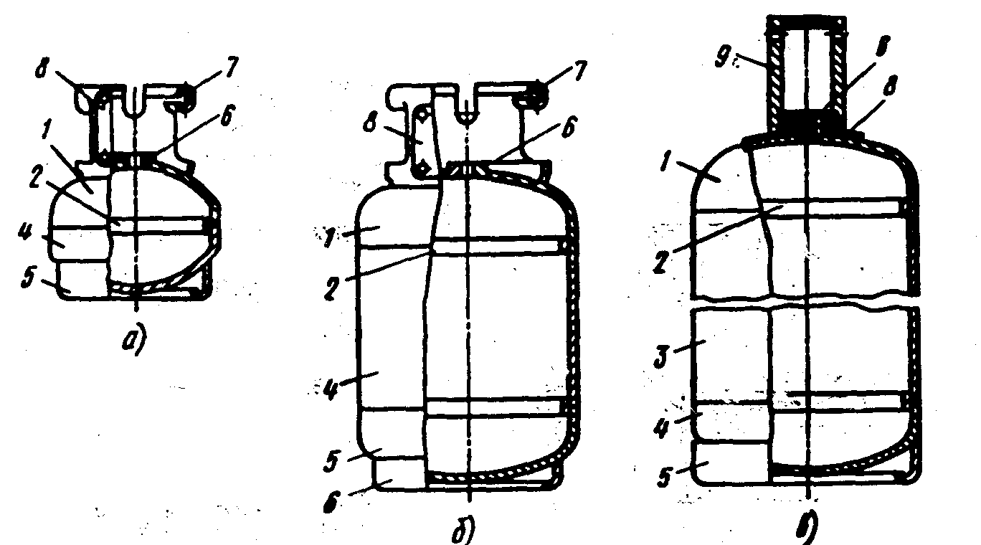
Рисунок 1. Баллоны для сжиженных газов:
а - тип 1; б - тип 2; в - тип 3; 1 - верхнее днище, 2 - подкладное кольцо, 3 - обечайка, 4 - нижнее днище, 5 - башмак. 6 - горловина,
7 - воротник, 8 - паспортная таблица, Р - колпак

Баллон имеет сварной корпус из спокойной мартеновской стали толщиной 2...4 мм с двумя сферическими днищами, башмак для установки в вертикальное положение, горловину в верхнем днище для установки вентиля и защитный колпак. На баллонах вместимостью 5,12 и 27 л колпак заменен защитным воротником, одновременно являющимся транспортной ручкой и обеспечивающим многоярусное хранение баллонов. Баллоны вместимостью 50 и 80 л вместо воротника снабжены защитным колпаком.
На корпусе баллона или на закрепленной металлической пластине выбиваются следующие паспортные данные: товарный знак предприятия-изготовителя; тип; номер; дата изготовления и следующего испытания; рабочее и пробное давление; вместимость (л); масса пустого баллона (кг); масса баллона с газом; клеймо технического контроля; номер стандарта; отпускная цена.
В горловинах баллонов вместимостью 5, 12 и 27 л устанавливают самозакрывающиеся клапаны КБ-3. Запирающийся клапан 4 прижат к гнезду давлением газа и с помощью пружины 2. Для открытия клапана снимают защитный колпак 6 и на его место устанавливают регулятор, шток которого отжимает клапан вниз и фиксирует его открытое положение. На баллонах вместимостью 5о и 80 л устанавливают угловые вентили ВБК-6-16 (рисунок 2).
Норма наполнения баллонов сжиженным газом – 0,425 кш на 1 л объёма. Переполнение баллонов сжиженным газом может привести к их взрыву.
После наполнения баллов необходимо вентиль закрыть, заглушить штуцер вентиля заглушкой и проверить герметичность вентиля.
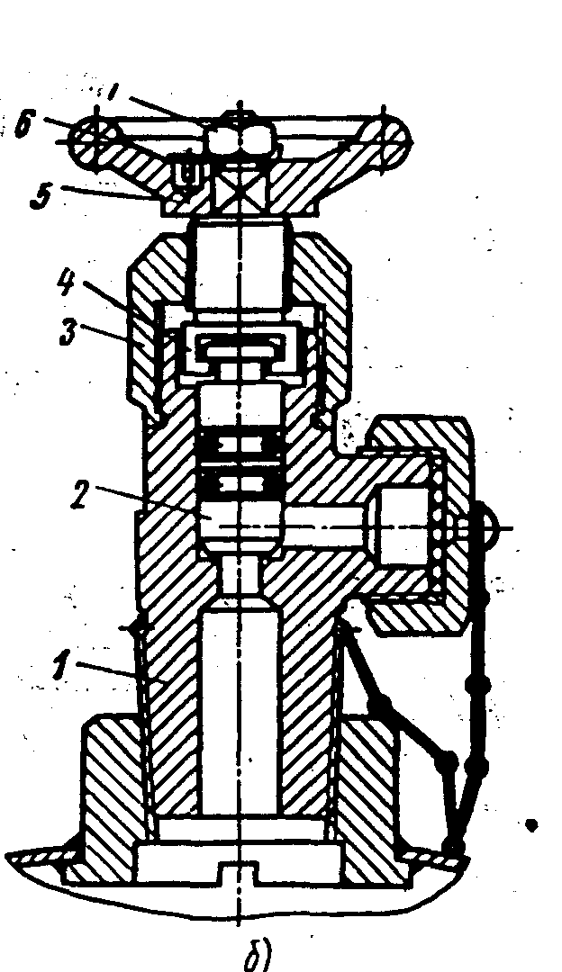
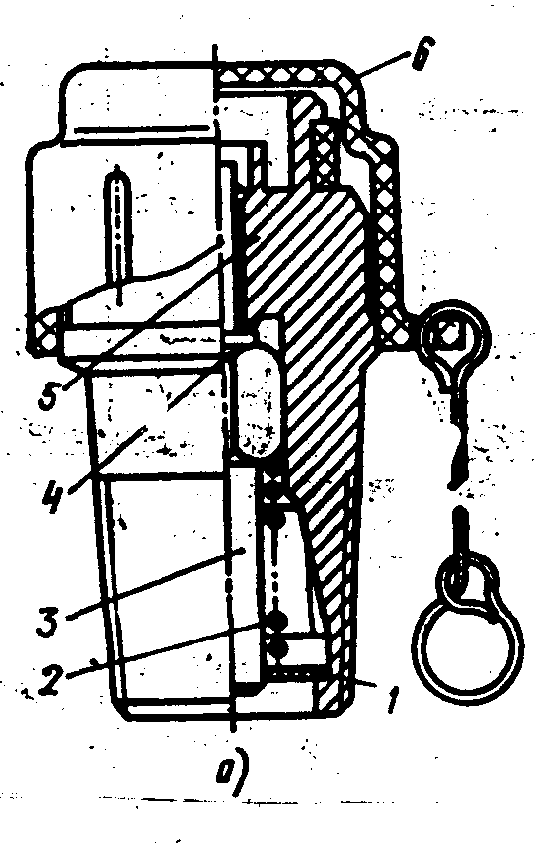
Рисунок 2. Вентили баллонные.
а – самозакрывающийся КБ-3; б – угловой вентиль;
1 – шайба; 2 – пружина;
3 – шток; 4 – клапан; 5 – корпус; 6 – защитный колпак;
7 – угловой вентиль ВБК-6-16

Запрещено наполнять сжиженным газом баллоны в следующих случаях:
- с истекшим сроком периодического освидетельствования;
- отсутствующим клеймом;
- с неисправным вентилем;
-с поврежденным корпусом и башмаками;
- без соответствующей окраски и надписи.
Баллоны сжиженным газом перевозятся в вагонах по железной дороге, в специальных и бортовых машинах, водным и гужевым транспортом. Сухопутный вид транспорта, предназначенный для перевозки баллонов должен быть рессорным. Во время погрузочно-разгрузочных работ двигатель автомобиля должен быть в нерабочем состоянии, при выполнении этого вида работ не допускать падения или ударов баллонов.

Индивидуальные и групповые баллонные установки
Баллонные установки применяют для снабжения сжиженным газом отдельных потребителей. Индивидуальные баллонные установки состоят из одного или двух баллонов, регулятора, снижающего давление паров сжиженного газа до 3 4 кПа, предохранительных клапанов, напорных вентилей и соединительных трубопроводов.
Баллонные установки можно размещать внутри зданий и снаружи.
Установки с одним баллоном располагают в помещении, где потребляется газ, на расстоянии не менее 0, 5 м от плиты, радиаторов отопления или печи.
Достоинство установки баллона в помещении - простота монтажа и высокая производительность, так как баллон в любое время года имеет температуру около 20 °С, что способствует интенсивному испарению сжиженного газа.
Баллонные установки, располагаемые вне помещения, имеют два баллона, помещенных в металлическом шкафу. При эксплуатации газ отбирается из одного баллона, а второй является резервным. В шкафу монтируется также регулятор давления. Регулятор присоединяется к вентилю баллона медными, латунными или резинотканевыми трубками с накидными гайками. Достоинство установки баллонов вне здания - высокая степень безопасности при эксплуатации, а недостаток - малая интенсивность испарения сжиженного газа в зимнее время.

К групповым баллонным установкам относятся четырех-, шести-восьми - и десятибаллонные установки, предназначенные для газоснабжения многоквартирных домов и коммунально-бытовых объектов с расходом газа до 7 м³/ч.
На рисунке 3 показана групповая баллонная установка из шести баллонов, расположенных в секционном металлическом шкафу. Баллоны подключены с помощью трубок к общему коллектору. На отводе от коллектора установлены регулятор давления РД-32М, предохранительно - запорный клапан типа ПКК и запорная арматура
Металлические шкафы с баллонами могут размещаться на фундаментах у кирпичных и деревянных стен при суммарной вместимости баллонов до 600 л или на отдельно стоящих фундаментах на расстоянии 8- 15 м от зданий при суммарной вместимости до 1000 л.
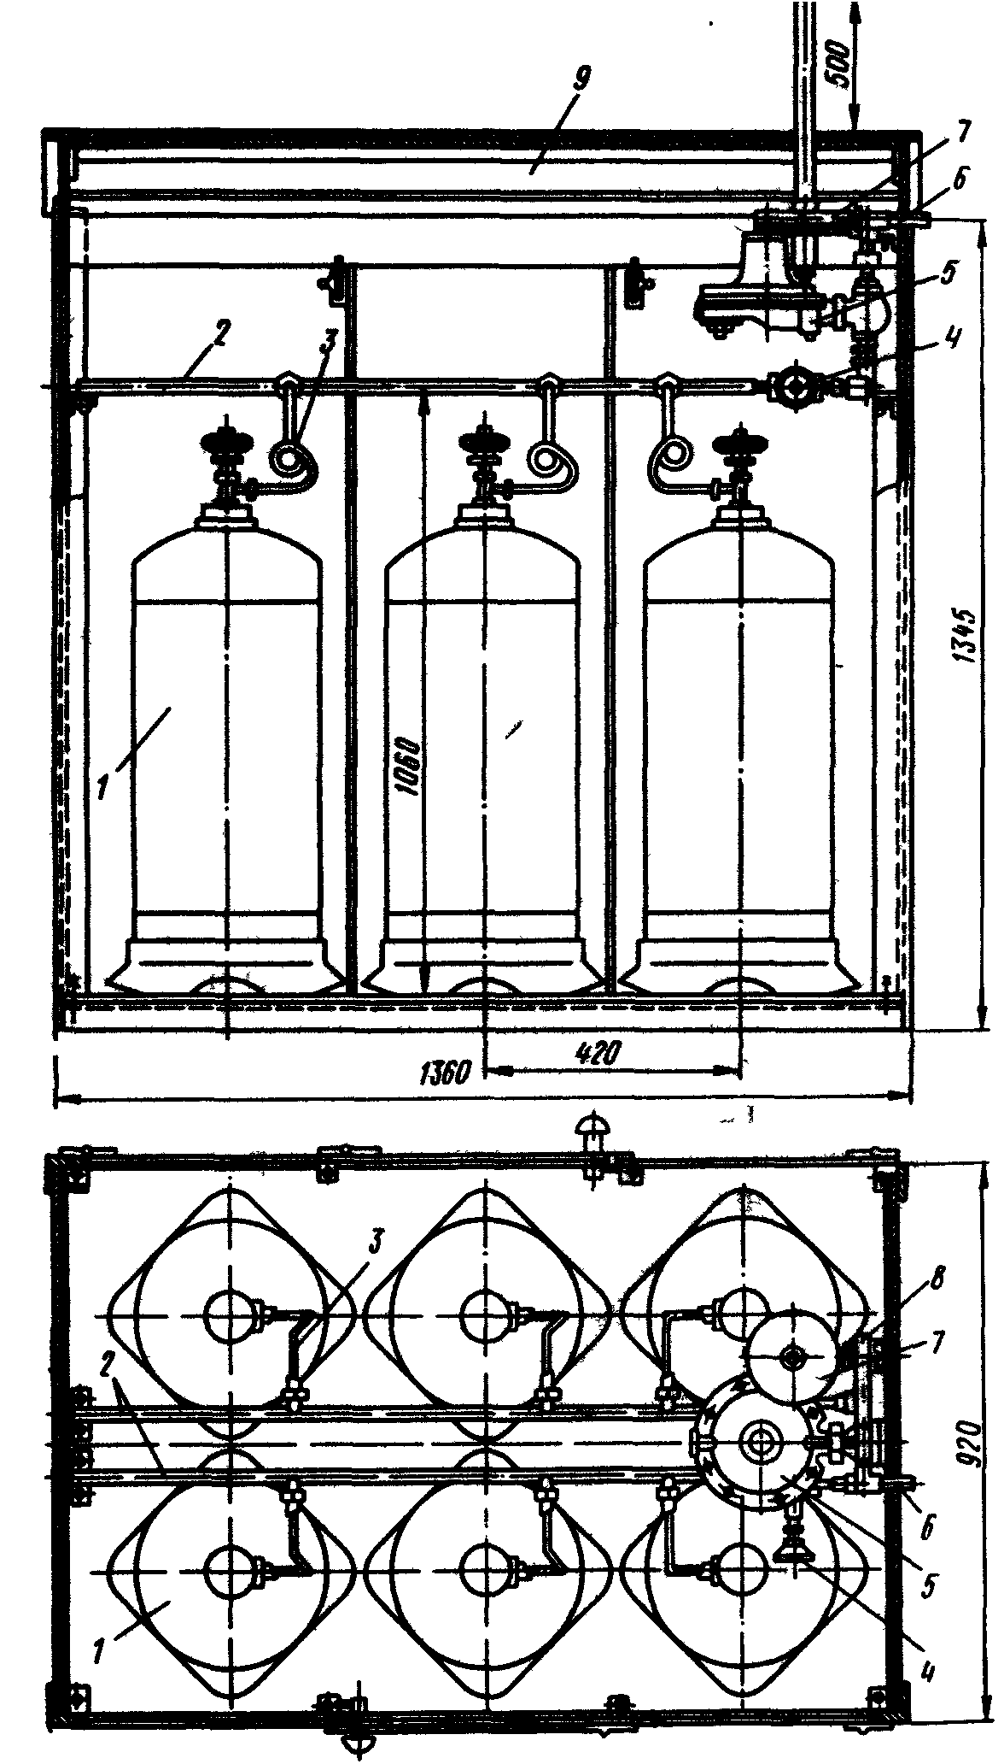
Для повышения эффективности естественной регазификации сжиженных газов в зимних условиях допускается размещать групповые баллонные установки в специальном отапливаемом здании или при стройке к стене здания. Эти здания и пристройки должны обеспечивать не менее пятикратного воздухообмена в час с удалением воздуха из верхней я нижней зон помещения.

Рисунок 3. Групповая баллонная установка в металлическом шкафу:
1 – баллоны; 2 – газовые коллекторы высокого давления; 3 – соединительные трубки; 4 – вентиль газового коллектора высокого давления; 5 регулятор давления; 6 патрубок газопровода низкого давления; 7 – предохрани-тельный клапан; 8 – газопровод к пре-дохранительному клапану; 9 – металлический шкаф.

В индивидуальных баллонных установках применяют малогабаритные регуляторы давления типов РДГ, РДСГ («Балтика-1») На рис. 4 представлен регулятор РДГ. Регулятор РДГ-6 применяют для однобаллонных установок, в которых баллоны оснащены угловыми вентилями. Для двухбаллонных установок применяют регулятор РДК-8. Его конструкция; аналогична редуктору РДК-6.

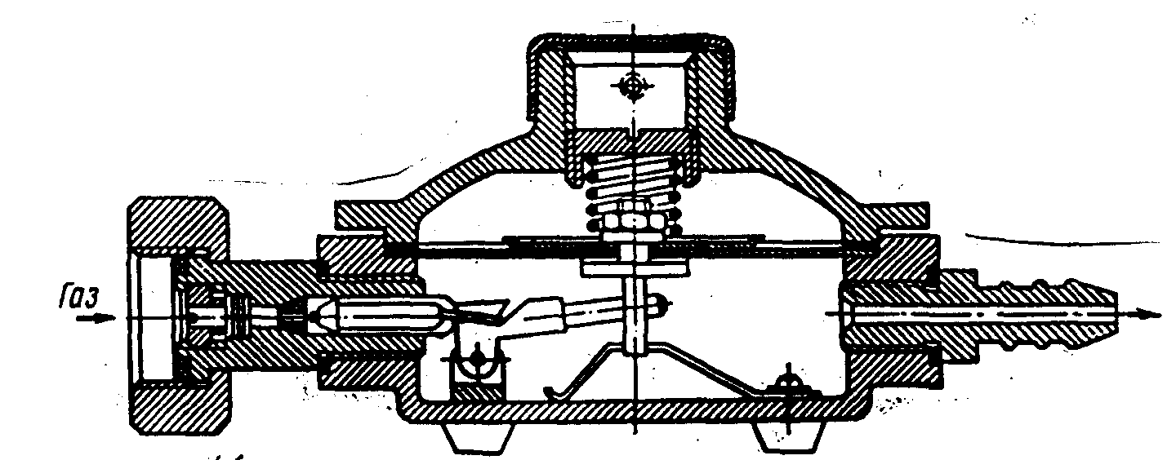

Рисунок 4. Регуляторы давления сжиженного газа РДГ-6

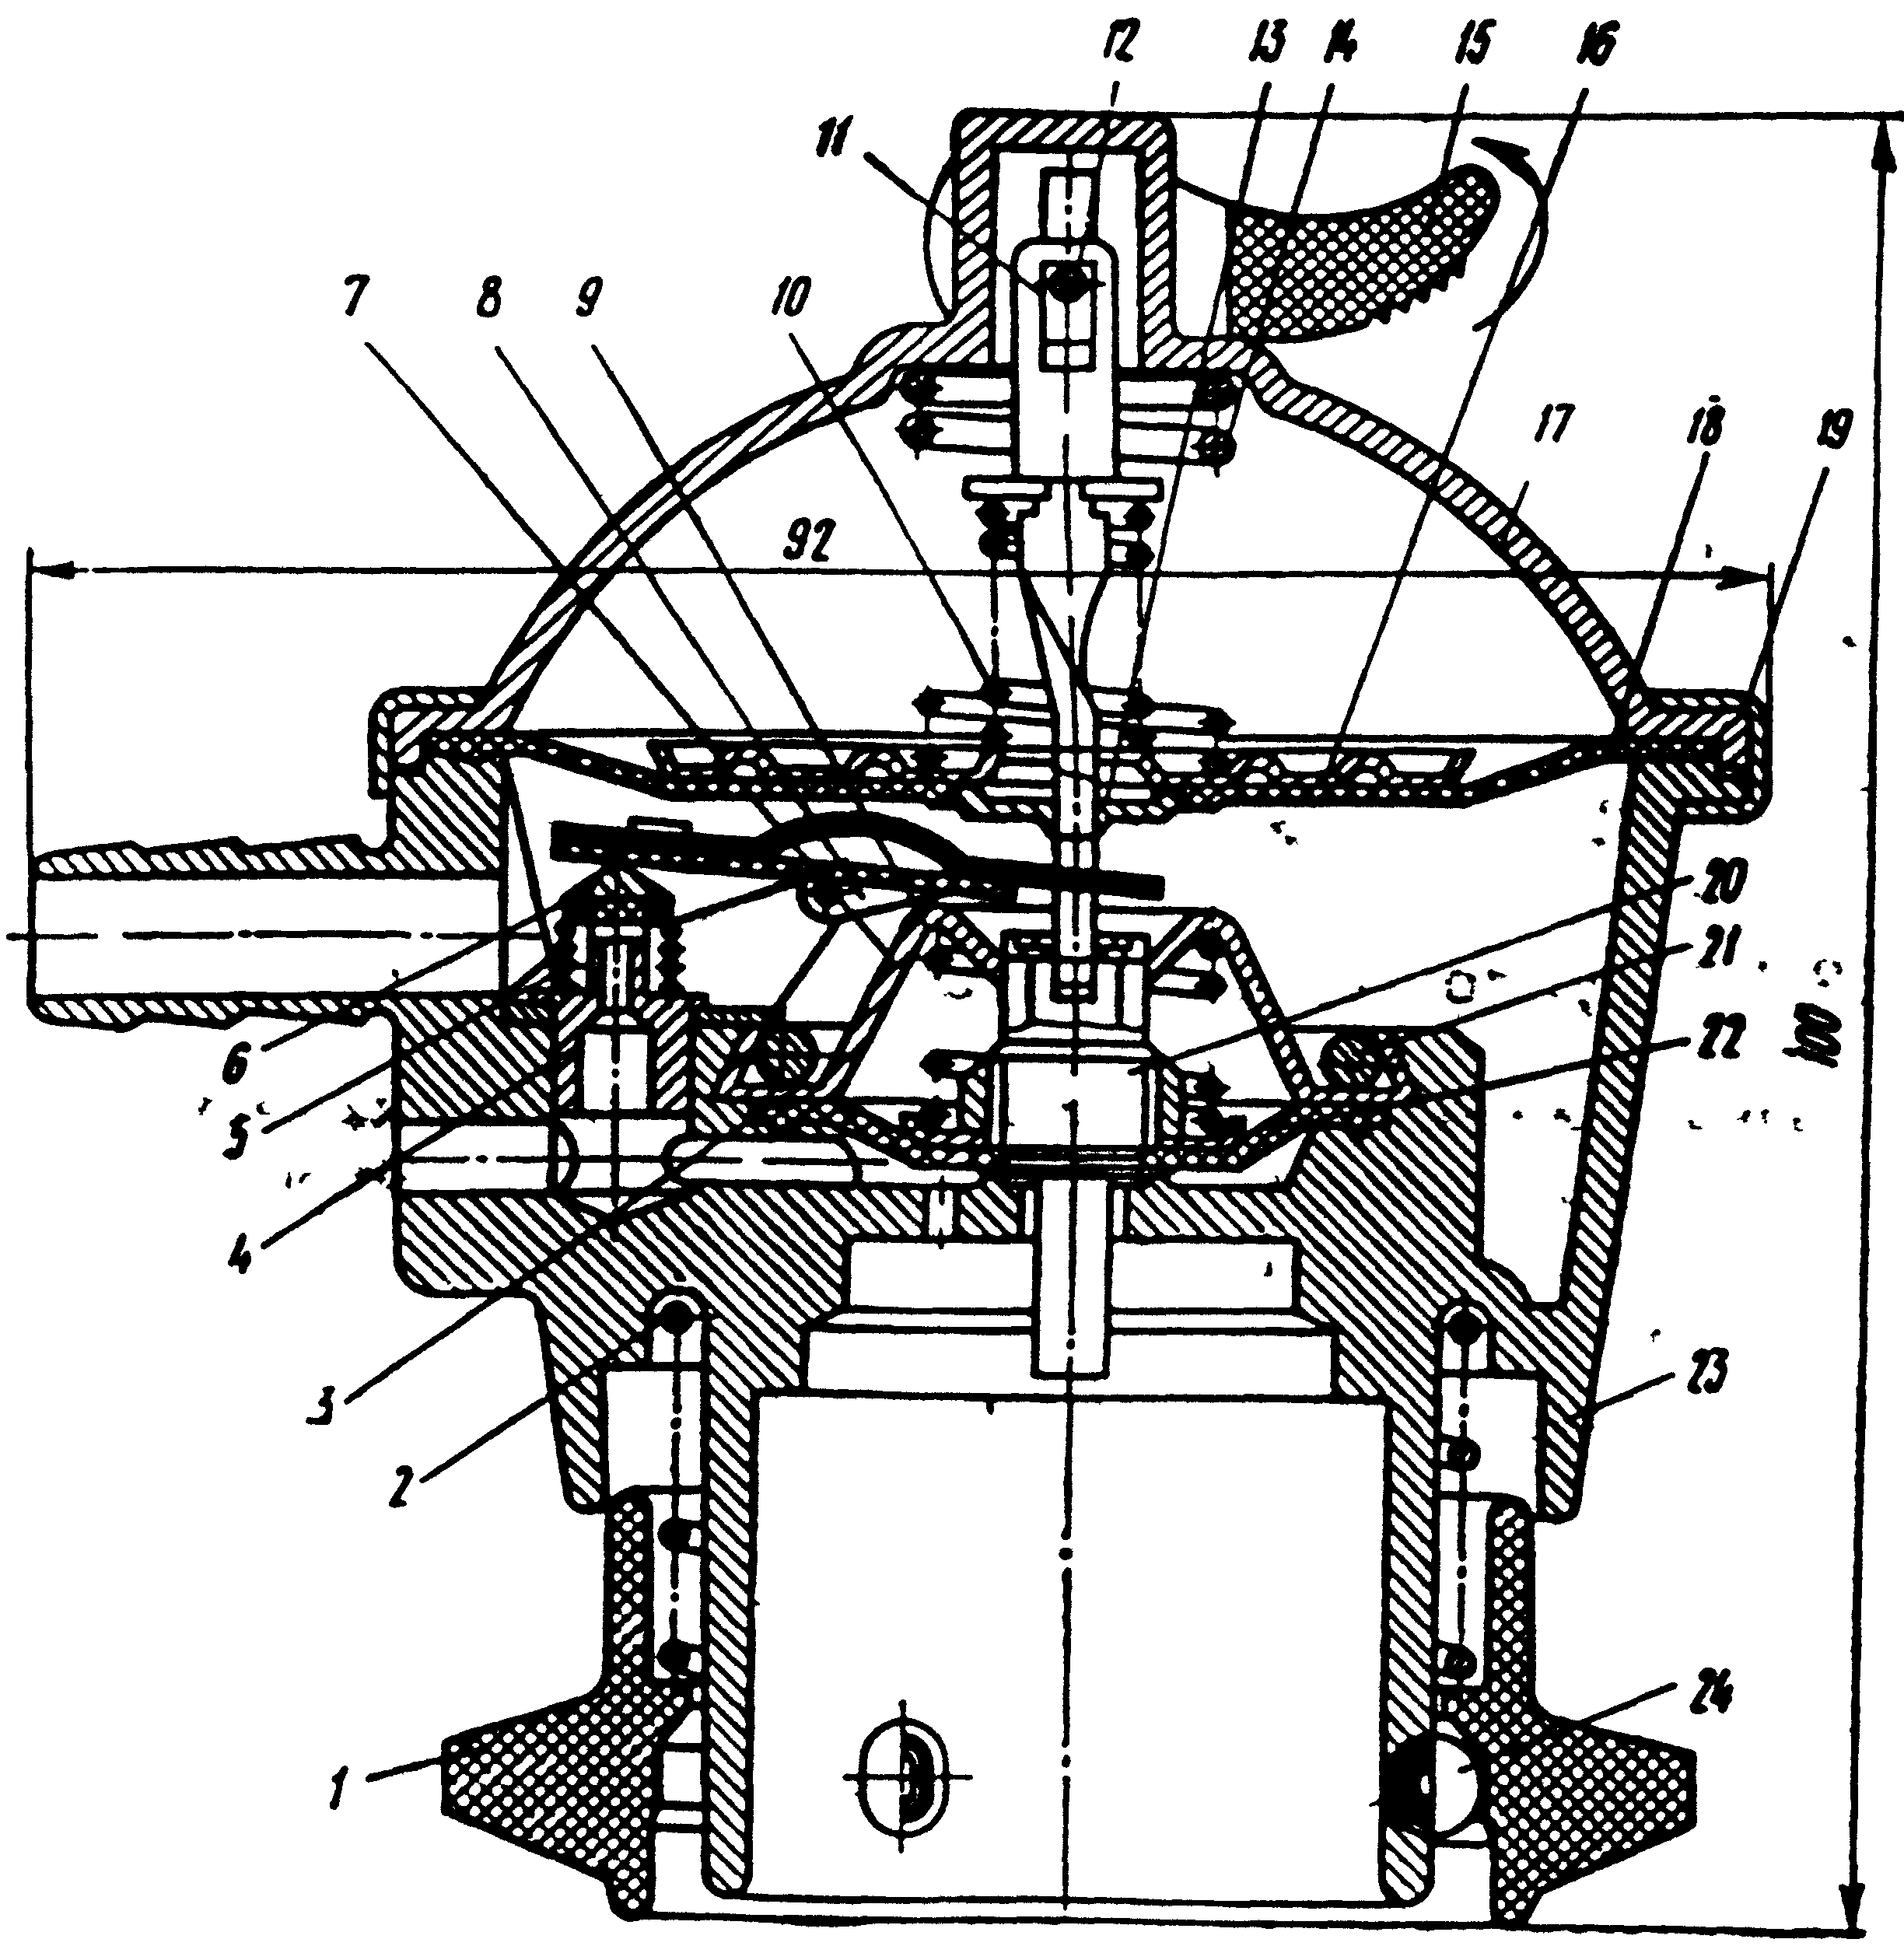
Для баллонов оснащенных самозапирающимйся клапанами КБ-1 или КБ-2, применяется регулятор «Балтика-1 (рисунок 5). Он обеспечивает двухступенчатое редуцирование газа.

Рисунок 5. Редуктор давления РДСГ ''Балтика''

Головка регулятора представляет собой литой из алюминиевого сплава корпус 23, соединенный кольцом 19 с крышкой 17. В нижней части корпуса находятся элементы первой ступени редуцирования. К ним относятся чашка 7, пружина 9, мембрана 3, шток 20 с тарелкой 22 и гайка. Мембрана зажата между кольцевым уступом штока и тарелкой с помощью гайки и поджимается по наружному диаметру к выточке в корпусе чашкой 7. Чашка поджимается разрезным кольцом 2. В верхней части штока расположена пластина с фасонным вырезом, в который входит шток 11.Между корпусом 23 и крышкой 17 находится мембрана 18, регулирующая вторую ступень редуцирования. В подмембранной полости имеется седло перепускного клапана 4, перекрываемое колпачком 6 с резиновым уплотнением. Под колпачком имеется пружина 5 и шарнирный рычаг 8. Мембрана 18 зажата между тарелкой 16 и диском. Пружина 10 сверху упирается в шайбу с прорезями, надетую на шток 13, а пружина 14 – в крышку. На плоском штоке в прорези на оси 12 крепится перекидная рукоятка 15. Для подключения баллона необходимо установить головку редуктора на клапан КБ.
Для этого необходимо поднять пластмассовое кольцо 1 и опустить его с усилием до упора для защелкивания шарикового замка 24 усилием пружины 2. Далее поворотом рукоятки 15 шток 11 опускается, давит на шток клапана КБ и открывает доступ газа из баллона к первую зону редуцирования. Затем газ через внутренний канал в корпусе поступает в полость под большую мембрану и далее через штуцер и шланг к газовому прибору. Связанный с мембраной рычаг обеспечивает или прижатие, или отжатие колпачка к седлу клапана 4 в зависимости от величины давления под мембраной. За счёт такого двухступечатого редуцирования газа в регуляторе достигнута стабильность регулирования и исключены явления обмерзания клапанов.

ГРУППОВЫЕ РЕЗЕРВУАРНЫЕ УСТАНОВКИ
Групповые резервуарные установки, состоящие из двух и более резервуаров, применяются для газоснабжения многоэтажных домов, коммунально-бытовых, промышленных и сельскохозяйственных предприятий.
Для газоснабжения жилых домов применяются групповые установки с подземными резервуарами суммарной вместимостью до 50 м³.В комплект групповой резервуарной установки входят резервуары, трубопроводы, обвязки резервуаров, расходно-редукционные головки. Установки размещаются на свободных от застройки площадях и имеются подъезды для автоцистерн.
Наибольшее распространение получили горизонтальные цилиндрические резервуары вместимостью 2, 5 и 5, 0 м³.

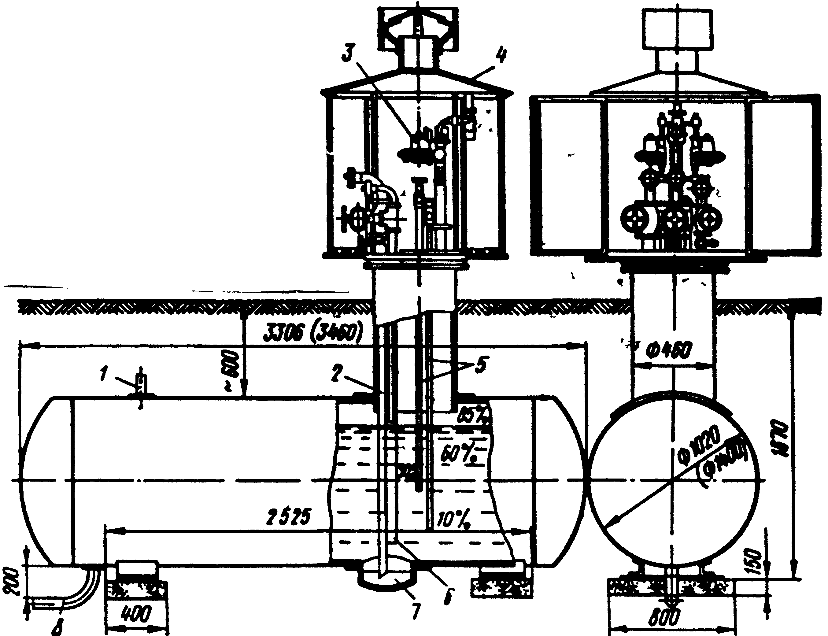
Рисунок 6. Подземный резервуар сжиженного газа вместимостью 2,5 м³:
1 – патрубок с парофазными про-странствами других резервуаров;
2 – дренажная трубка;
3 – регулятор низкого давления;
4 – защитный кожух арматурного узла; 5 - уровнемерные трубки;
6 – наполнительная трубка;
7 –карман - сборник; 8 – патрубок для соединения с жидкостными пространствами других резервуаров.

В верхней части резервуара (рис. 6) имеется вертикальная цилиндрическая горловина, закрытая крышкой, на которой смонтирована вся необходимая арматура, обеспечивающая слив и отбор сжиженного газа. В крышку горловины вварены наполнительная трубка 6 для удаления загрязнений; три уровнемерные трубки 5; парофазный уравнительный патрубок 1; расходный парофазный патрубок, а также трубка для манометра и штуцер для предохранительного клапана.
Все трубки и патрубки имеют запорную арматуру. На расходном парофазном патрубке смонтированы регулятор давления 3 и предохранительный запорный клапан. Вся смонтированная на крышке горловины арматура называется расходной-редукционной головкой резервуара. На резервуаре могут быть еще два патрубка с фланцами. Патрубок 8 находится снизу и может быть использован для соединения с другими резервуарами по жидкой фазе при групповой установке резервуаров. Патрубок 1 размещается сверху и служит для соединения с другими резервуарами по паровой фазе.
Подземная групповая установка, как правило, состоит из нескольких резервуаров, соединенных между собой трубопроводами по жидкой и паровой фазам. При двухрезервуарной установке каждый резервуар имеет свою головку, в остальных случаях каждые два резервуара обслуживаются одной головкой и работают как одна ёмкость. Для снижения давления применяют ранее рассмотренные нами регуляторы типа РД-32М. В качестве предохранительных клапанов служат клапаны ППК-40М.
При работе резервуаров с испарителями регулятор давления разрежается не в арматурной головке, а за испарителем, так как к испарителю из резервуара поступает жидкая фаза.

Регазификация сжиженных газов
Для сжигания сжиженных газов их переводят в газообразное состояние, т. е. регазифицируют (испаряют). В процессе регазификации необходимо затратить теплоту на испарение сжиженных газов. Количество этой теплоты определяется величиной скрытой теплоты парообразования, зависящей от состава газа и температуры, при которой происходит испарение. С увеличением температуры или давления величина скрытой теплоты парообразования уменьшается. Регазификация в обычных условиях в подземном резервуаре или в баллоне с естественным притоком теплоты из окружающей среды наиболее легко осуществима. Вместе с тем при низких температурах окружающей среды такое испарение малопроизводительно и при многокомпонентной смеси сжиженных газов не обеспечивает стабильного состава. Если в какой-либо ёмкости будет находиться смесь пропана и бутана, то в начале отбора паровой фазы процентное содержание в ней пропана будет больше содержания его в жидкости. По мере испарения жидкости содержание пропана будет уменьшаться, а процентное содержание бутана - увеличиваться. Процентное содержание бутана будет увеличиваться и в отбираемой паровой фазе. Такое изменение состава паровой и жидкой фаз приводит к постепенному повышению теплоты сгорания и плотности паров, что влияет на устойчивость работы горелок приборов.
С момента отбора паровой фазы из ёмкости давление в паровом пространстве понижается и для восстановления давления насыщенности паров часть жидкости испаряется. На это испарение расходуется теплота, которая заимствуется из самой жидкости и стенок ёмкости. Вследствие этого происходит постепенное понижение температуры, что создает температурный перепад, обеспечивающий приток теплоты из окружающей среды. В дальнейшем температурный перепад постоянен и на испарение жидкости расходуется в основном теплота, поступающая из окружающего пространства. При цикличном отборе па ров из ёмкости за счет аккумулирования теплоты самой жидкостью и стенками резервуара можно испарить больше газа, чем при непрерывном расходе газа.
При отсутствии потребления газа (ночью) происходит накопление теплоты жидкостью и стенками сосуда, а при отборе газа (днем) эта теплота, а также теплота, добавляющаяся из окружающего пространства, используется для испарения жидкости. Естественная регазификация сжиженных газов в закрытых сосудах зависит от состава смеси углеводородов, температуры, и влажности окружающего пространства скрытой теплоты парообразования смеси и других факторов.
Резервуарные установки сжиженного газ с естественным испарением имеют недостатки: переменную производительность установок и резкое снижение её при снижении температуры окружающей среды; переменную теплоту сгорания поступающей к потребителю паровой фазы, так как вначале испаряются легкокипящие компоненты, а затем высококипящие с более высокой теплотой сгорания (в основном бутаны), что вызывает перебои в газоснабжении при использовании сжиженного газа с повышенным содержанием бутанов в холодное время года; большие капиталовложения и габариты установок особенно при высокой производительности по паровой фазе. В связи ростом производства бутановых фракций, расширением объёмов газификации городов и сельских районов особую актуальность приобретают вопросы применения испарителей для искусственного испарения, сжиженного газа.
Существующие в настоящее время испарительные установки сжиженного газа можно классифицировать по принципу регазификации, виду теплоносителя и виду монтажа теплоносителя к сжиженного газа.
По принципу регазификации испарители подразделяются на ёмкостные, проточные и комбинированные. При работе по ёмкостной схеме пары сжиженного газа отбираются из парового пространства резервуара. В этом случае в начальный период потребления идет отбор паровой фазы с большим содержанием пропановых фракций, а в конце отбора я паровой фазе содержится ж основном бутан.
Достоинства емкостных испарителей: простота конструкции, отсутствие вероятности попадания низкой фазы пропан - бутана в распределительные газопроводы и возможность работы на сжиженном газе любой марки. К недостаткам ёмкостных испарителей относятся следующие: генерирование в этих испарителях паров с переменным соотношением легких и тяжелых фракций определяет неудовлетворительный режим работы газовых приборов вследствие сжигания газа с переменной теплотой сгорания.
В испарителях проточного типа сжиженный газ отбирается из резервуара в жидкой фазе и испаряется отдельно в выносном теплообменнике, это обеспечивает неизменный фракционный состав, как паровой, так и жидкой фазы, что улучшает работу газогорелочных устройств и позволяет прокладывать газопроводы на обычной глубине. Недостатком проточной системы является невозможность работы на техническом бутане, так как упругость паров в резервуарe недостаточна для подачи жидкой фазы в испаритель, расположенный выше уровня земли.
В комбинированной схеме регазификации часть паров из проточного испарителя поступает к потребителю, а часть возвращается в резервуар для поддержания необходимой величины упругости паров. В данном случае сочетаются положительные качества ёмкостной и проточной схемы.
По виду теплоносителя испарители подразделяются на электрические, огневые и имеющие теплоноситель в виде горячей воды или водяного пара.
По способу контакта теплоносителя со сжиженным газом огневые и электрические испарители подразделяются на испарители прямого обогрева и испарители с промежуточным теплоносителем.
Из ёмкостных испарителей наибольшее распространение получили регазификаторы подземные электрические типа РЭП, которые состоят из электроподогревателя, автоматики безопасности и регулирования. Электроподогреватель состоит из электронагревателя и взрывобезопасной коробки, которые устанавливаются на глухой фланец подземного резервуара. Опыт эксплуатации регазификатора РЭП позволил внести в него ряд усовершенствований.
Резервуарные установки, с искусственным испарением следующие преимущества перед резервуарными установкам естественного испарения: теплота сгорания паровой фазы остается постоянной вплоть до полного расходования всего объёма жидкой фазы; производительность установок не зависит от количества жидкости в ёмкостях; возможность использования бутановых фракций или сжиженного газа с повышенным содержанием бутанов; отпадает необходимость извлечения тяжелых остатков.
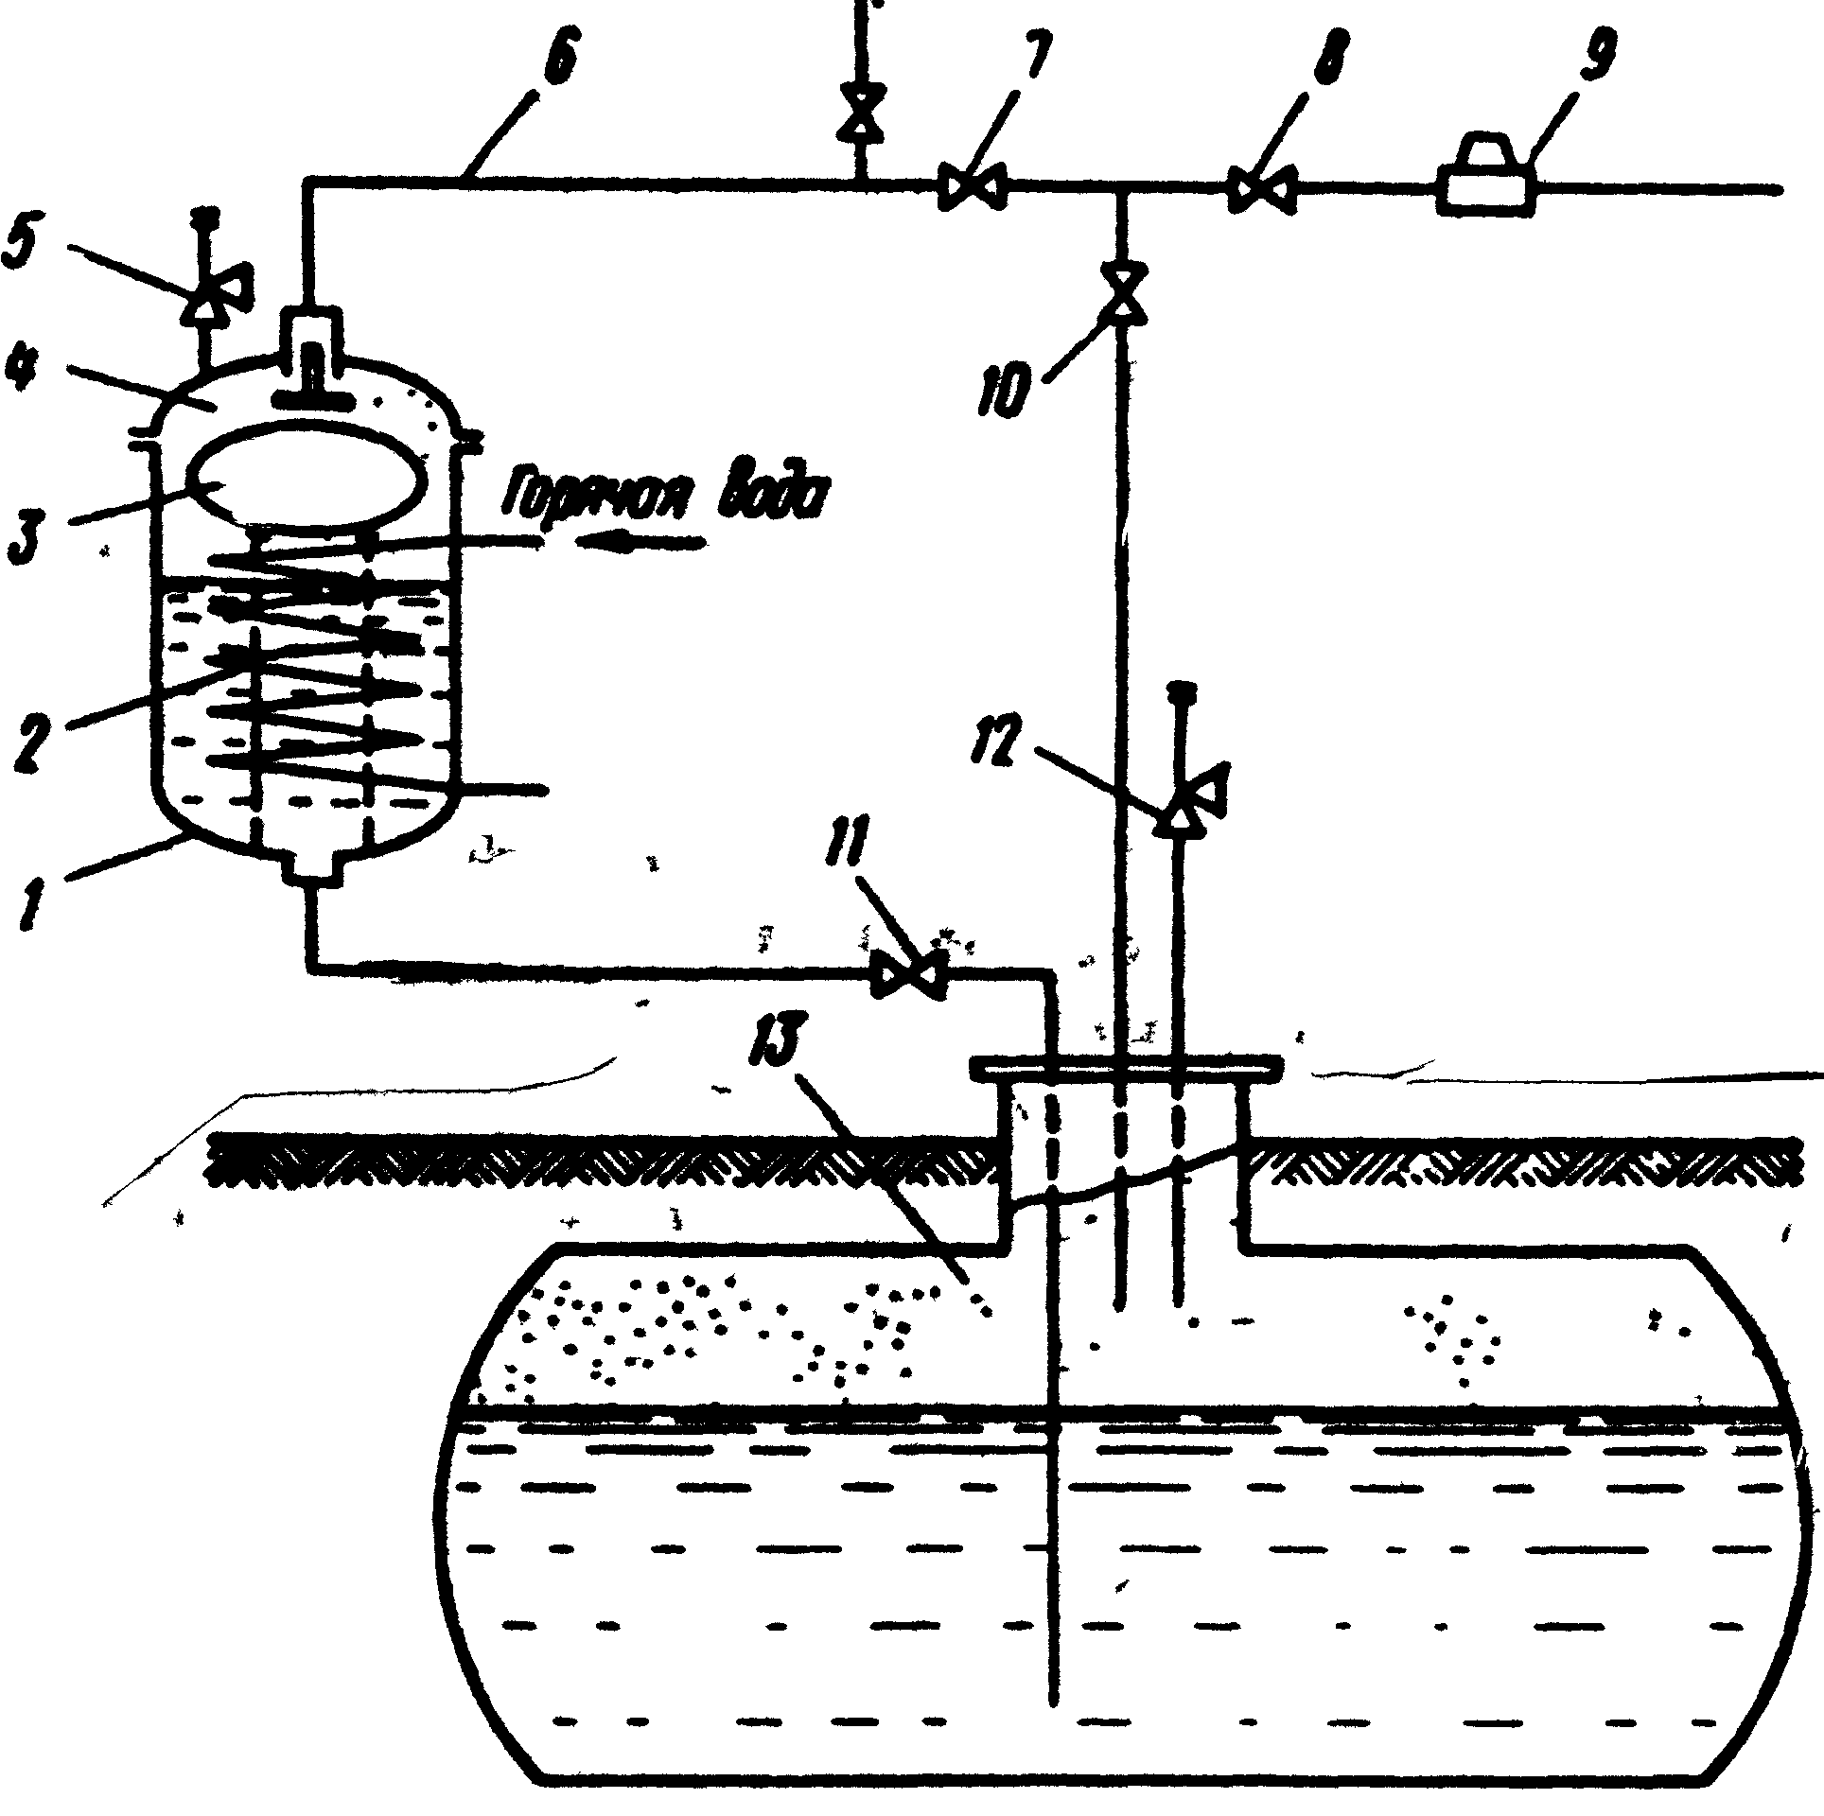
На рисунке 7 показана принципиальная схема искусственной регазификации с испарителем производительностью 100 кг/ч.

Рисунок 7. Принципиальная схема установки с испарителем Мосгаз-проекта
1 – испаритель; 2 змеевик; 3 – поплавок;
4 – клапан; 5, 12 – предохранительные клапана; 6 – газопровод;
7, 8, 10, 11 – вентиля; 9 – регулятор;
13 – ёмкость с сжиженным газом.

Испаритель 1 представляет собой баллон высотой 905 мм и диаметром 309 мм, в который вмонтирован змеевик 2 для горячей воды из труб диаметром 27 х 3 мм. Внутри баллона имеется клапан 4 и поплавок 3. При закрытых вентилях 11 и 7 и открытых вентилях 10 и 8 установка работает как обычная естественная регазификационная. При открытых вентилях 7, 8 и 11 и закрытом вентиле 10 установка работает через испаритель.
Принцип работы установки заключается в следующем. Из ёмкости 13 сжиженный газ под давлением собственных паров поступает в испаритель. Соприкасаясь со змеевиком, по которому протекает горячая вода с температурой 80 ⁰С, сжиженный газ начинает интенсивно испаряться и по трубопроводу 6 поступать к потребителю через регулятор 9. по мере увеличения отбора паров из испарителя давление в нём уменьшается, и уровень жидкости повышается, смачивая большую поверхность змеевика. Таким образом, испарение увеличивается соответственно увеличившемуся отбору газа. При уменьшении расхода паров из испарителя давление в нём увеличивается, уровень жидкости понижается, и производительность испарителя уменьшается.
При прекращении подачи горячей воды или чрезмерном расходе газа давление в испарителе понижается, и уровень жидкости резко повышается. В этом случае во избежание поступления жидкости в газопровод 6, поплавок 3 поднимается и закрывает клапан 4. Предохранительные клапаны 5 и 12 служат для исключения недопустимого повышения давления в испарителе и резервуаре.

